INFORME SEGUNDO SEMESTRE 2018

UNIDAD DE TRANSPARENCIA MUNICIPAL

[](http://www.portaltransparencia.cl/PortalPdT/web/guest/directorio-de-organismos-regulados?p_p_id=pdtorganismos_WAR_pdtorganismosportlet&orgcode=3a889890b31790d22f368b3389a6c95b)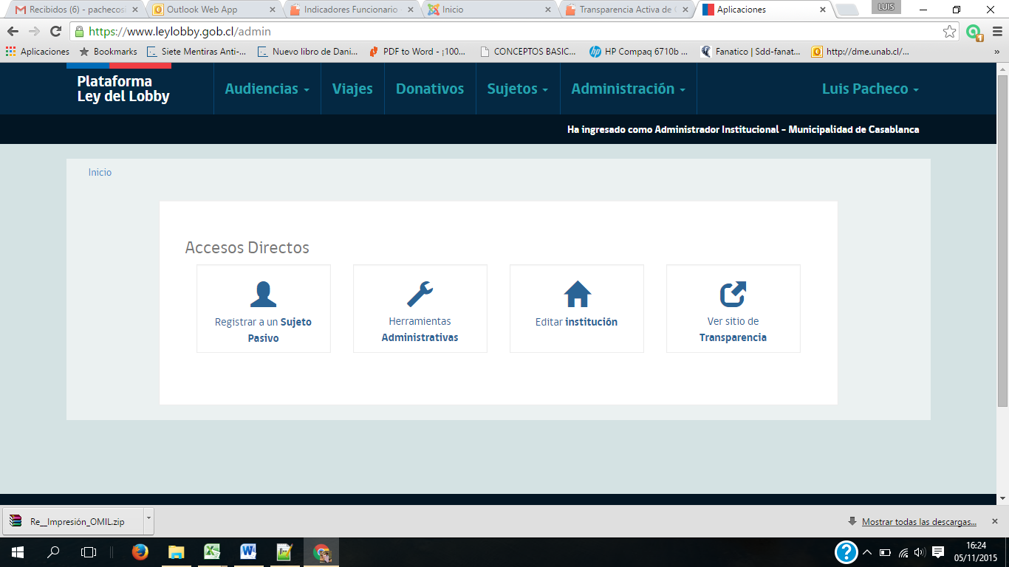[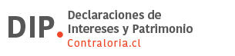](https://www.declaracionjurada.cl/dip)[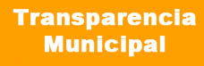](http://transparencia.municasablanca.cl/)